PERFIL DE AFILIADOS
Guía rápida para cargar correctamente su información
CÁMARA PETROLERA DE VENEZUELA
Versión 3.2 — 24 de agosto de 2026
Sitio: https://camarapetrolera.app
NOTA: Reemplaza a la versión anterior del manual. Las capturas se tomaron con Playwright contra el sistema real; toda referencia a nombre, RIF, teléfono, dirección y contactos de la empresa usada como ejemplo fue tapada antes de publicar este documento — ver la nota de privacidad al final.

Ajustes v3.1 (14-ago-2026): se retiraron las URLs internas que aparecían al inicio de cada sección; se aclaró que el RIF y el nombre de la empresa los precarga la Cámara; y se precisó que los reportes de completitud agregados son de uso exclusivo de la Cámara.

Ajustes v3.2 (revisión con la Cámara, 21-ago-2026): se quitó la opción "Vincular" de Contactos (ahora cada empresa carga los suyos); se aclaró que un sector/servicio/cámara que no aparece al buscarlo es porque ya está vinculado; y se agregó una fila en "Errores comunes" para ese caso. Estos cambios de sistema todavía no están desplegados a producción al momento de escribir esto — las capturas de "Empresas" (listado) y "Contactos" pueden no coincidir exactamente hasta el próximo deploy; queda anotado junto a cada una.

Qué cambió recientemente
Si ya conoce el sistema, esto es lo nuevo desde la última vez que cargó datos. Cada punto se explica en detalle en su sección correspondiente.
Cambio | Qué significa para usted
Sector Principal y Secundario | Su empresa tiene un Sector Principal (lo define la Cámara) y puede agregar un Sector Secundario. Máximo 2 sectores en total.
Opción "No Aplica" | Si una sección no corresponde a su empresa, actívela como "No Aplica" en vez de dejarla vacía.
Porcentaje de completitud | El sistema le muestra qué tan completo está su perfil, por sección y en total.
Formato de Teléfono y RIF | Se validan y formatean automáticamente al escribir (+58-XXX-XXXXXXX y letra+9 dígitos).

1. Cómo ingresar al sistema

Si ya tiene una cuenta
1. Ingrese a www.camarapetrolera.app.
2. Escriba su correo electrónico y contraseña.
3. Presione "Entrar".

Si es su primera vez
1. Haga clic en "creación de cuenta".
2. Complete Nombre, Correo electrónico, Contraseña y Confirmar la contraseña.
3. Presione "Registrarse".
4. Revise su correo (y la carpeta de spam) para activar la cuenta.
CONSEJO: Después de crear la cuenta, avise a la Cámara para que le asignen el perfil y la empresa correspondiente — hasta entonces, su escritorio aparecerá sin empresas asociadas.

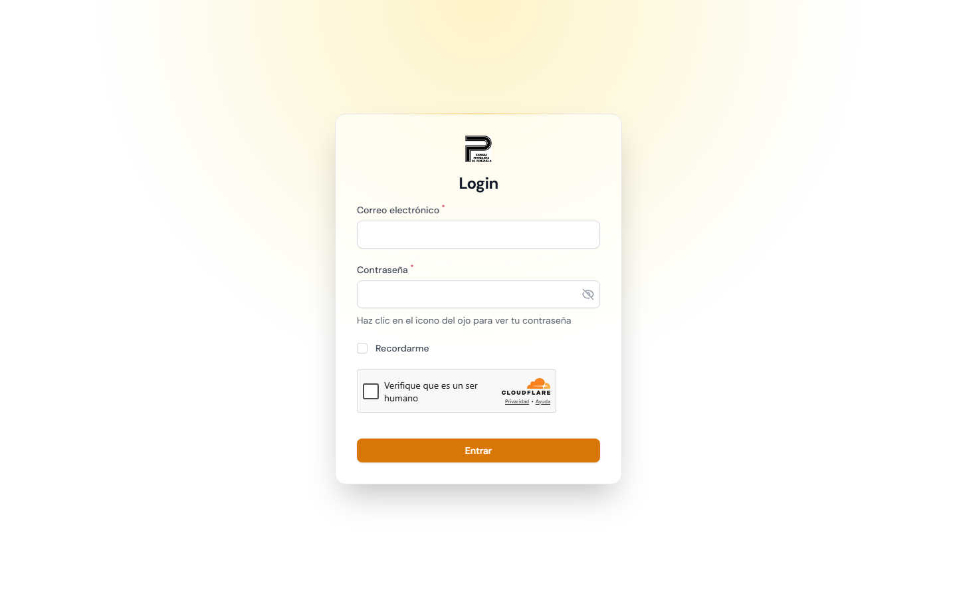
Pantalla de ingreso
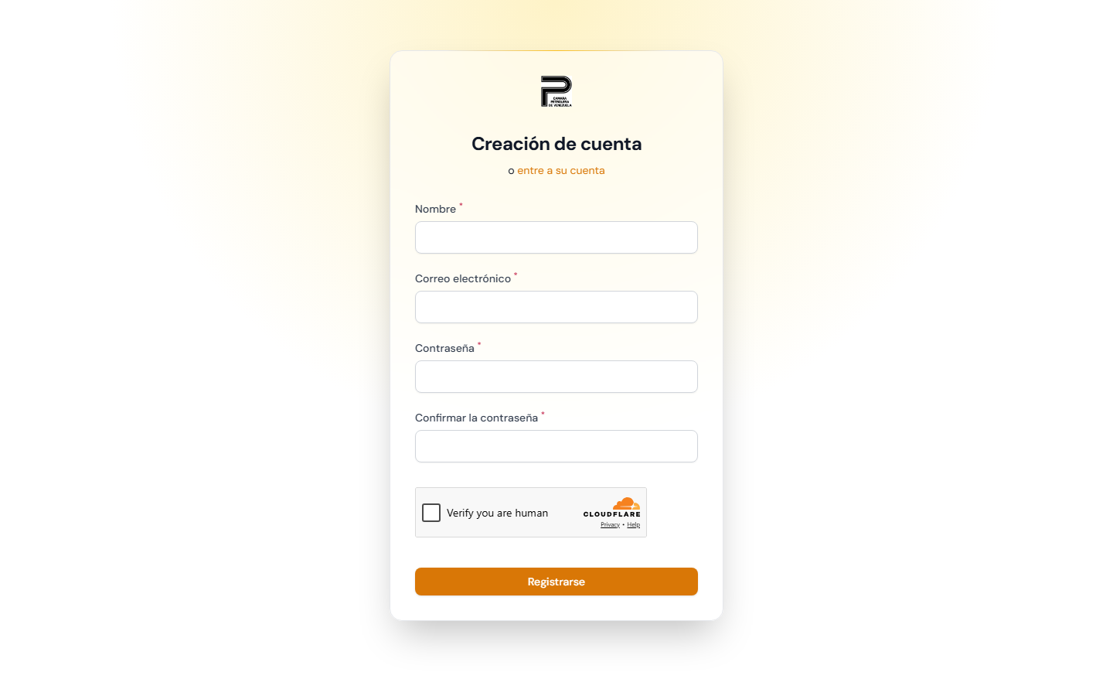
Pantalla de creación de cuenta

2. Datos generales de la empresa
Vaya a "Empresas" y presione "Editar" sobre su empresa.
1. El RIF y el Nombre de la Empresa los precarga la Cámara: verifíquelos y complete Año de Fundación, Teléfono, Dirección y Ciudad.
2. Presione "Siguiente" para pasar a Datos de Contacto (redes sociales).
3. Complete Operaciones: Facturación anual, Empleados, Estatus, Propiedad y Origen del capital.
4. Agregue sus principales Clientes de los últimos 15 años (nombre y país). Use "Añadir cliente" para sumar más líneas.
5. Presione "Guardar". El mensaje "Guardado" confirma que quedó registrado.
IMPORTANTE: El RIF y el Nombre de la Empresa los precarga la Cámara. Verifique que el RIF esté escrito correctamente (letra V, E, J, P o G seguida de 9 dígitos, sin guiones ni espacios); si algo no está correcto, contacte a la Cámara. El Teléfono se formatea solo como +58-XXX-XXXXXXX a medida que escribe.
⚠️ PROBLEMA CONOCIDO: en varias empresas probadas, el botón "Siguiente" del paso 3 (Operaciones) al paso 4 (Clientes) no avanza — el campo "Sector Principal" marca error de campo requerido aunque se vea con un sector cargado. Reportado al equipo de desarrollo para su corrección; si le pasa lo mismo, contacte a la Cámara.

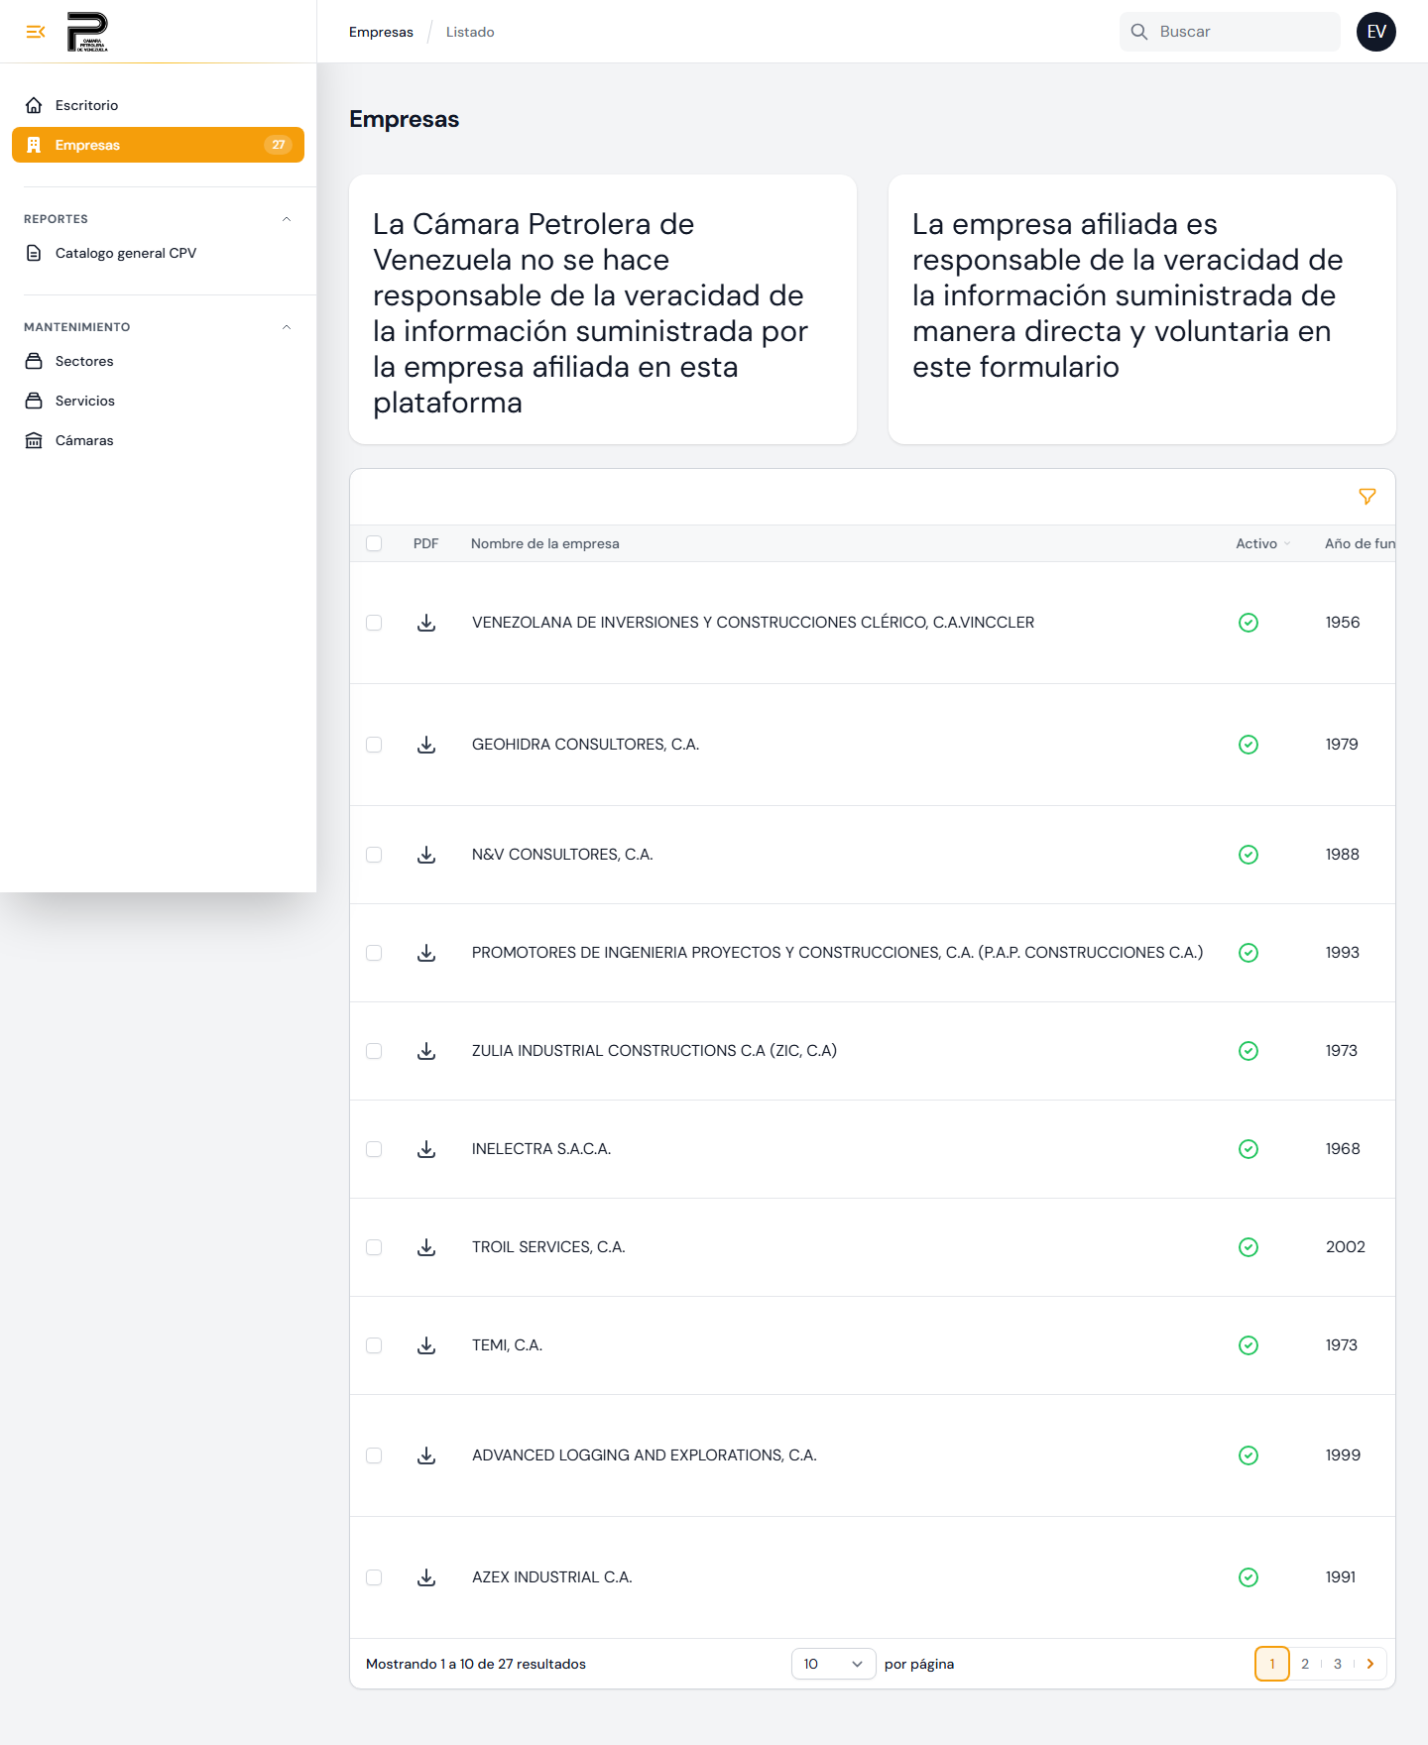
Listado de Empresas
Captura pendiente de actualizar tras el próximo deploy: el ícono de filtro (arriba a la derecha de la lista) va a dejar de aparecer para la mayoría de los usuarios — queda reservado para administradores de la Cámara, ya que casi todos administran una sola empresa y el filtro no les aporta nada.
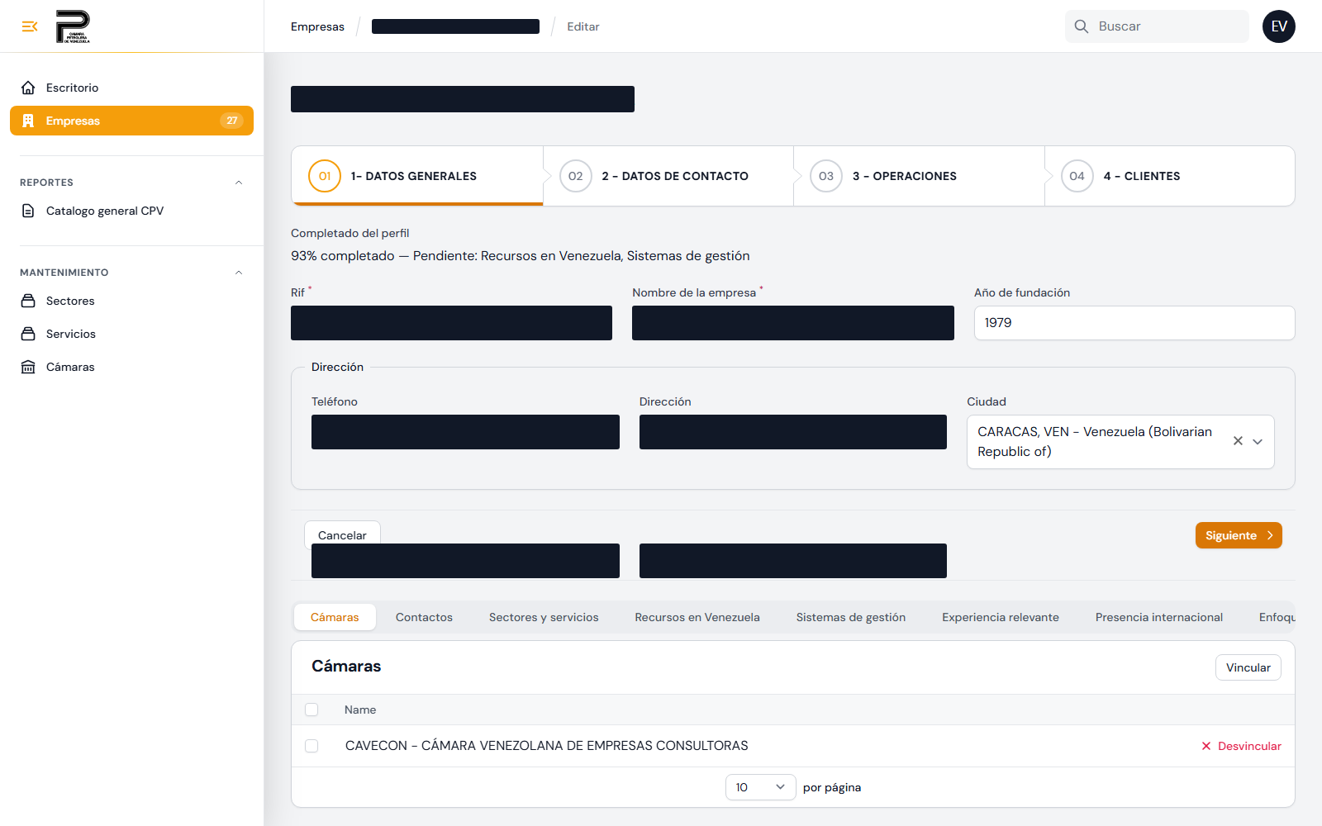
Editar Empresa — Datos Generales
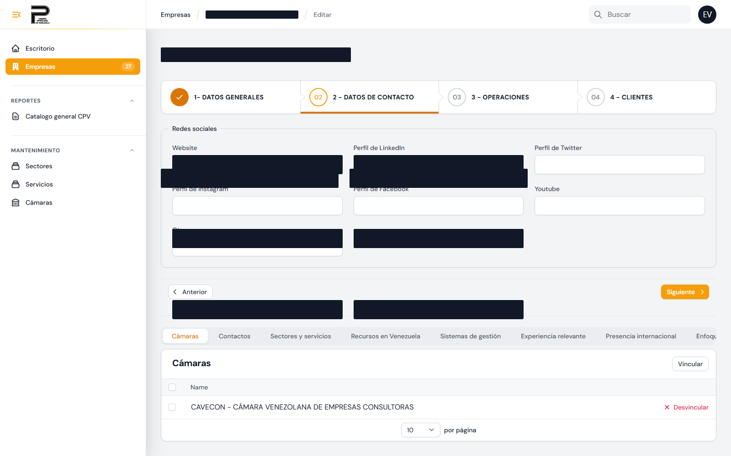
Editar Empresa — Datos de Contacto
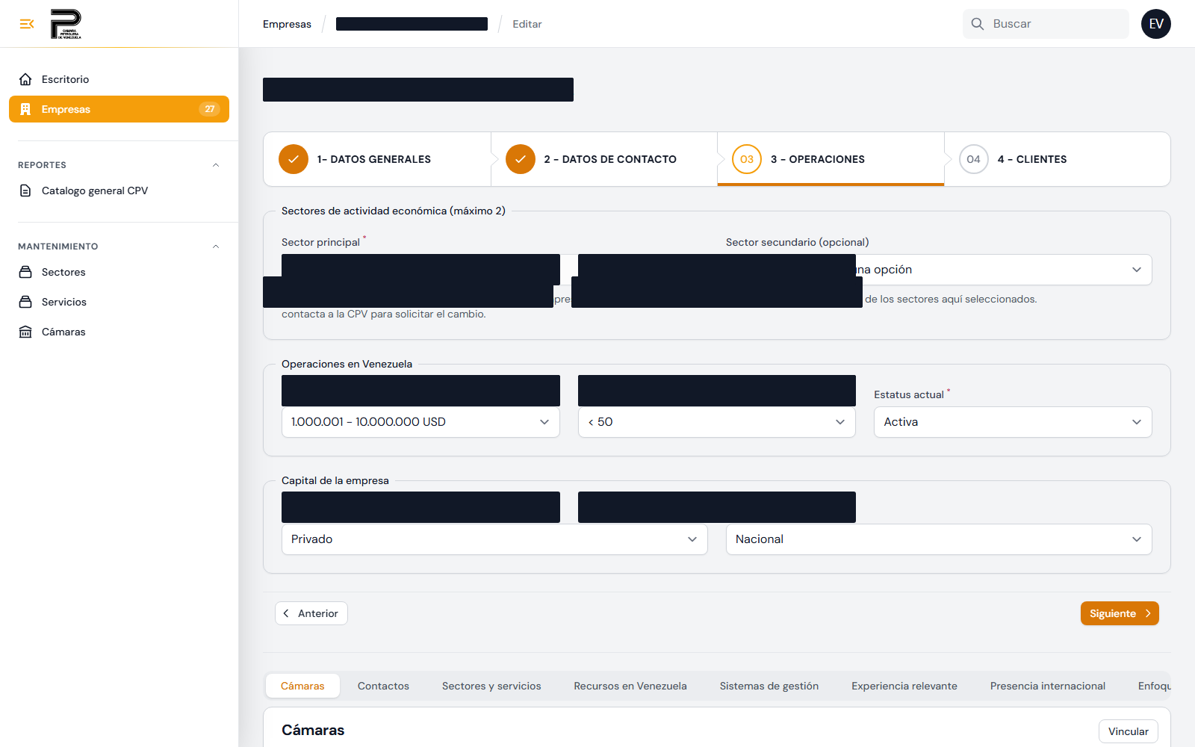
Editar Empresa — Operaciones
[ CAPTURA PENDIENTE — paso 4 "Clientes" del wizard, bloqueado por el problema conocido de arriba ]

3. Sectores, Servicios, Contactos y Cámaras
Debajo de los Datos Generales encontrará estas pestañas adicionales.

Sectores y Servicios
1. Presione "Vincular".
2. Seleccione un Sector y luego los Servicios asociados a ese sector.
3. Repita si necesita agregar otro sector.
IMPORTANTE: Máximo 2 sectores por empresa. El Sector Principal lo asigna la Cámara al registrar la empresa y aparece bloqueado para edición — si no está de acuerdo, contacte a la Cámara para solicitar el cambio. El Sector Secundario sí lo puede editar usted.
CONSEJO: Si un servicio no aparece en la lista al buscarlo, es porque su empresa ya lo tiene vinculado — no hace falta cargarlo de nuevo, y no se puede vincular el mismo servicio dos veces.

Contactos
Presione "Nuevo Contacto" y complete Nombre, Posición, Teléfono y Email.
CONSEJO: Cada empresa carga sus propios contactos. Ya no existe la opción de "Vincular" un contacto ya cargado por otra empresa — se retiró para que los datos de contacto de cada afiliado (nombre, teléfono, email) solo los vea esa empresa, no el resto de los afiliados.

Cámaras
Presione "Vincular" y seleccione todas las cámaras en las que su empresa participe.
CONSEJO: Si una cámara no aparece en la lista al buscarla, es porque su empresa ya está vinculada a ella.

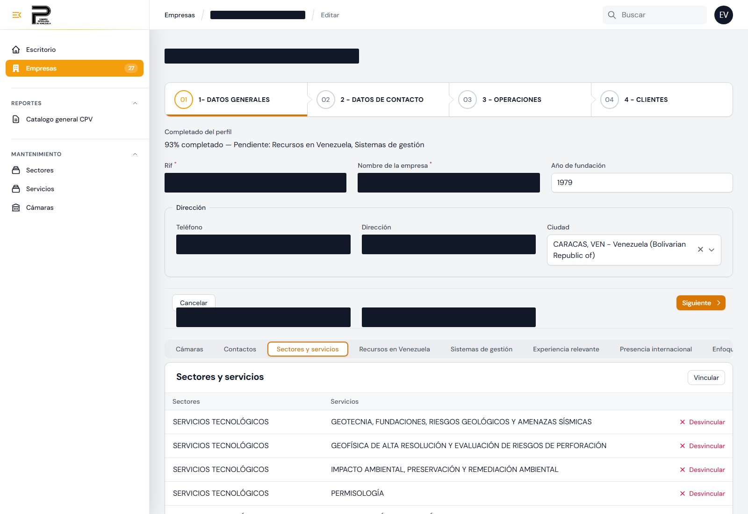
Pestaña Sectores y Servicios
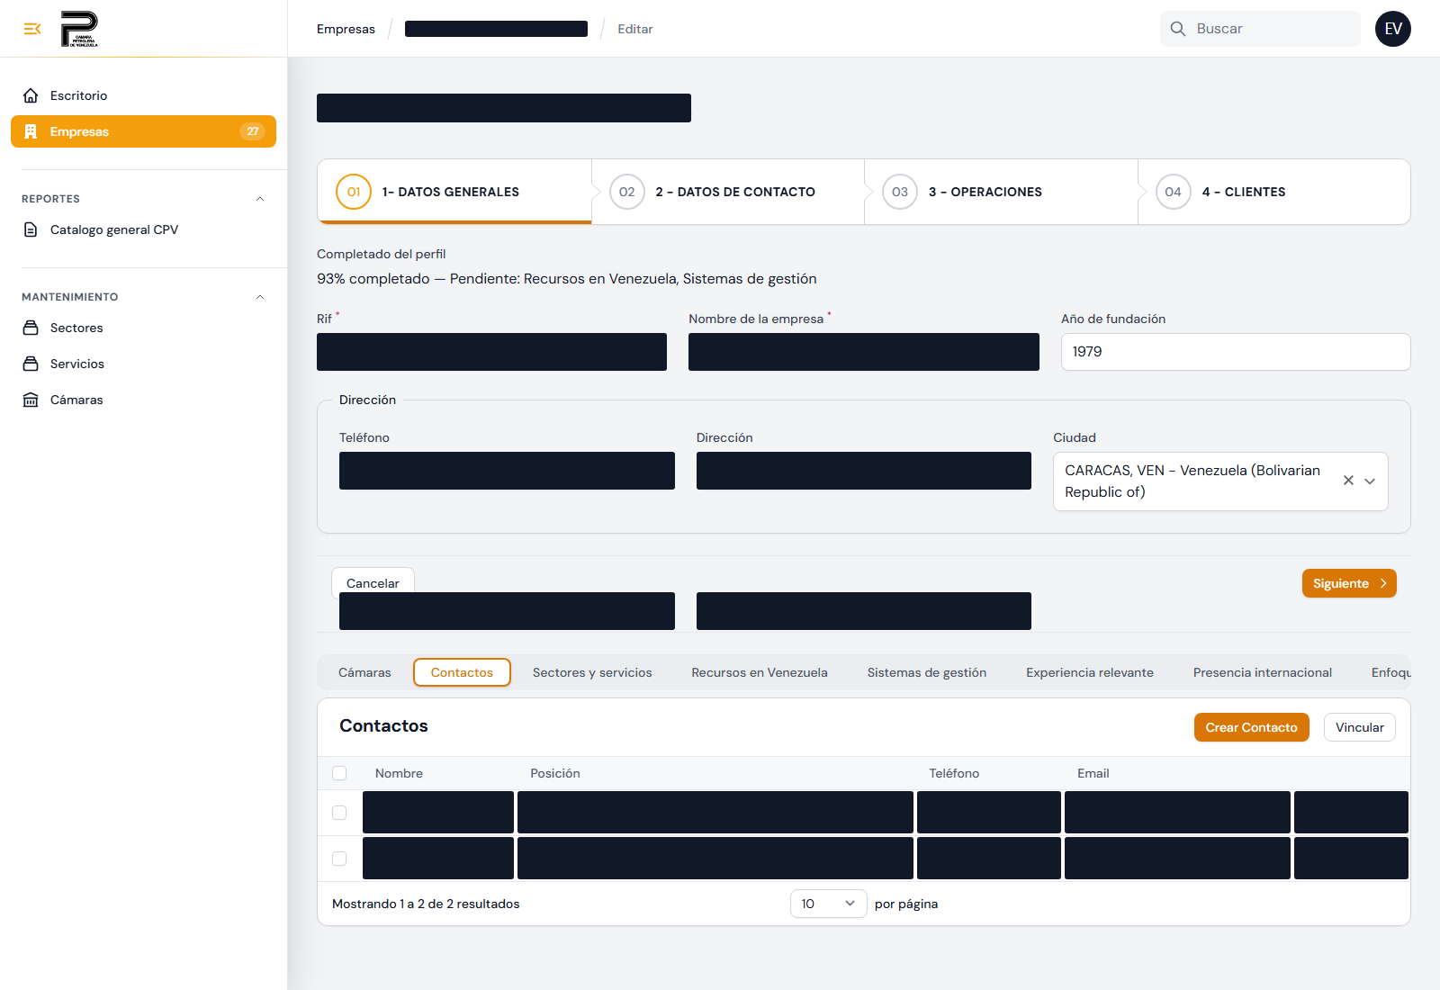
Pestaña Contactos
Captura pendiente de actualizar tras el próximo deploy: todavía muestra el botón "Vincular" junto a "Crear Contacto", que ya se quitó del sistema (ver el consejo arriba).
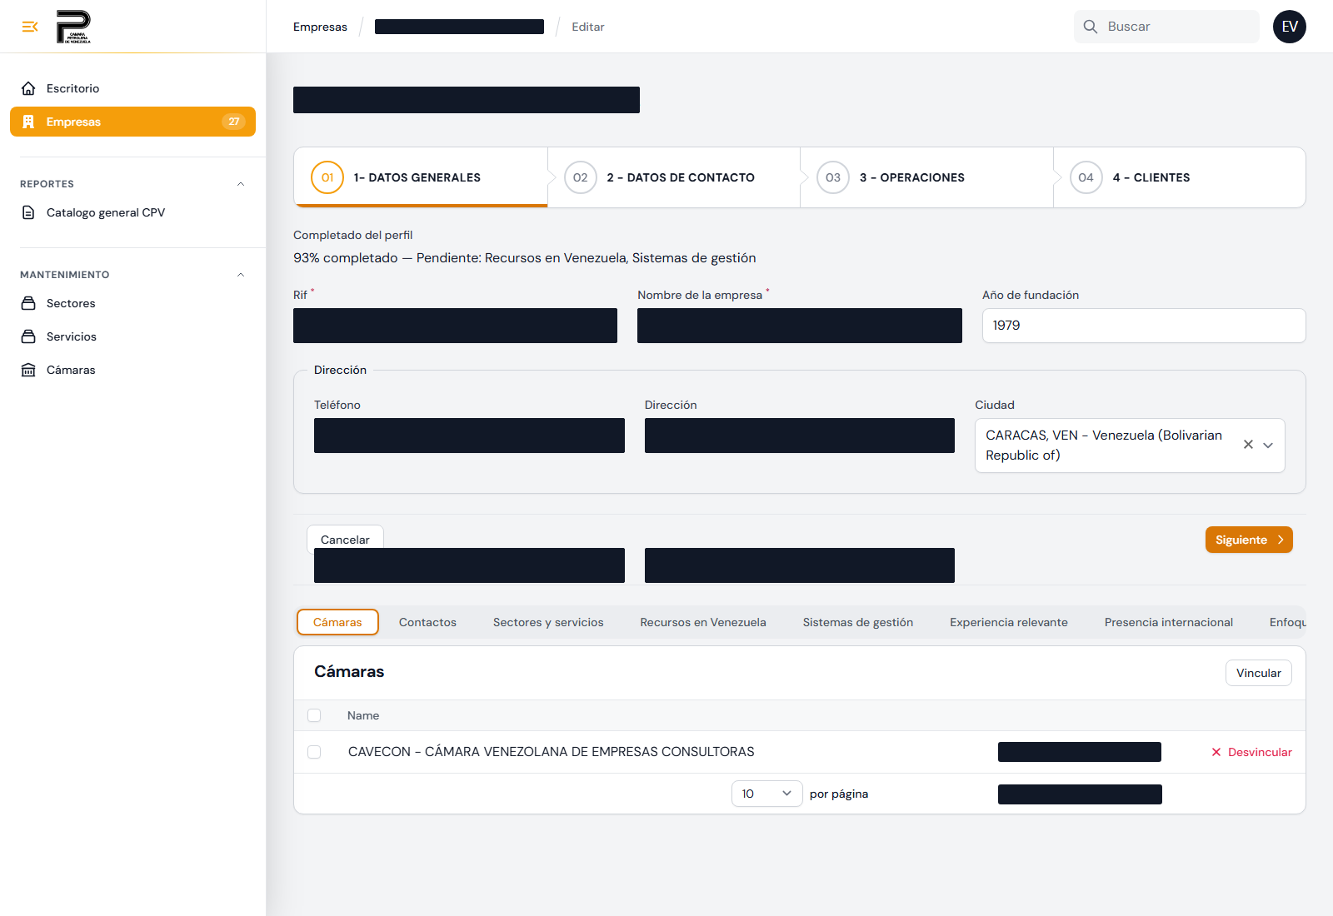
Pestaña Cámaras

4. Recursos, Sistemas de Gestión, Presencia y Experiencia
Estas 4 secciones comparten el mismo criterio: si una parte no corresponde a su empresa, actívela como "No Aplica" en vez de dejarla vacía sin explicación.
IMPORTANTE: Una sección vacía y sin marcar "No Aplica" resta puntos a su porcentaje de completitud, y puede interpretarse como un dato que falta cargar en vez de algo que realmente no aplica a su empresa.

Recursos en Venezuela
Complete lo que corresponda en cada uno de los 4 tipos (o márquelos "No Aplica" individualmente):
• Recursos Humanos — por tipo (Bachilleres, Técnicos, Ingenieros, Administrativos, Gerencial, Directivo) y nivel (Junior, Medium, Senior).
• Maquinaria y Equipos — cantidad y valor estimado, por categoría.
• Instalaciones — cantidad, superficie en m² y tipo de propiedad.
• Inventario — Materia Prima y Productos Terminados, cantidad, unidad y valor estimado.
CONSEJO: Los valores de maquinaria e inventario se cargan en orden de magnitud (rangos), no como cifras exactas.

Sistemas de Gestión
Marque las certificaciones que tenga en cada uno de los 6 grupos (Calidad, Ambiente, Seguridad, Credibilidad y Transparencia, Gestión de Proyectos, Seguridad de la Información), o use "Otros" para certificaciones que no estén en la lista.

Presencia Internacional
1. Indique si tiene oficinas fuera de Venezuela y complete país, superficie, empleados y si está activa.
2. Indique si tiene experiencia en proyectos fuera de Venezuela (últimos 20 años): país, cantidad de proyectos, rol, monto ejecutado, empleados y principales clientes.
CONSEJO: La experiencia en proyectos internacionales cuenta aunque su empresa no tenga oficina en ese país.

Experiencia Relevante
Cargue proyectos relevantes de los últimos 10 años: año, infraestructura (sector, tipo, sistema, región, instalación), orden de magnitud del contrato, horas-hombre, tipo de trabajo (sector y servicio) y una breve descripción.

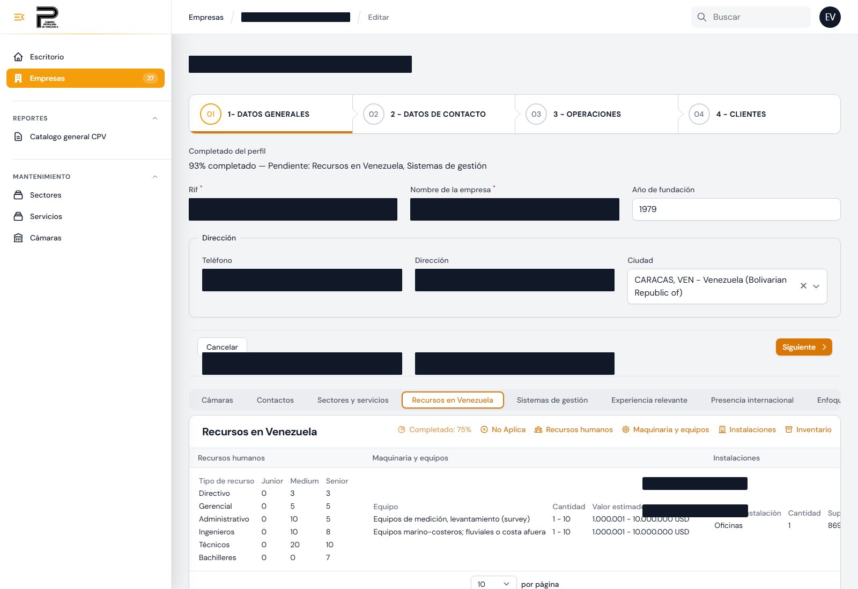
Pestaña Recursos en Venezuela
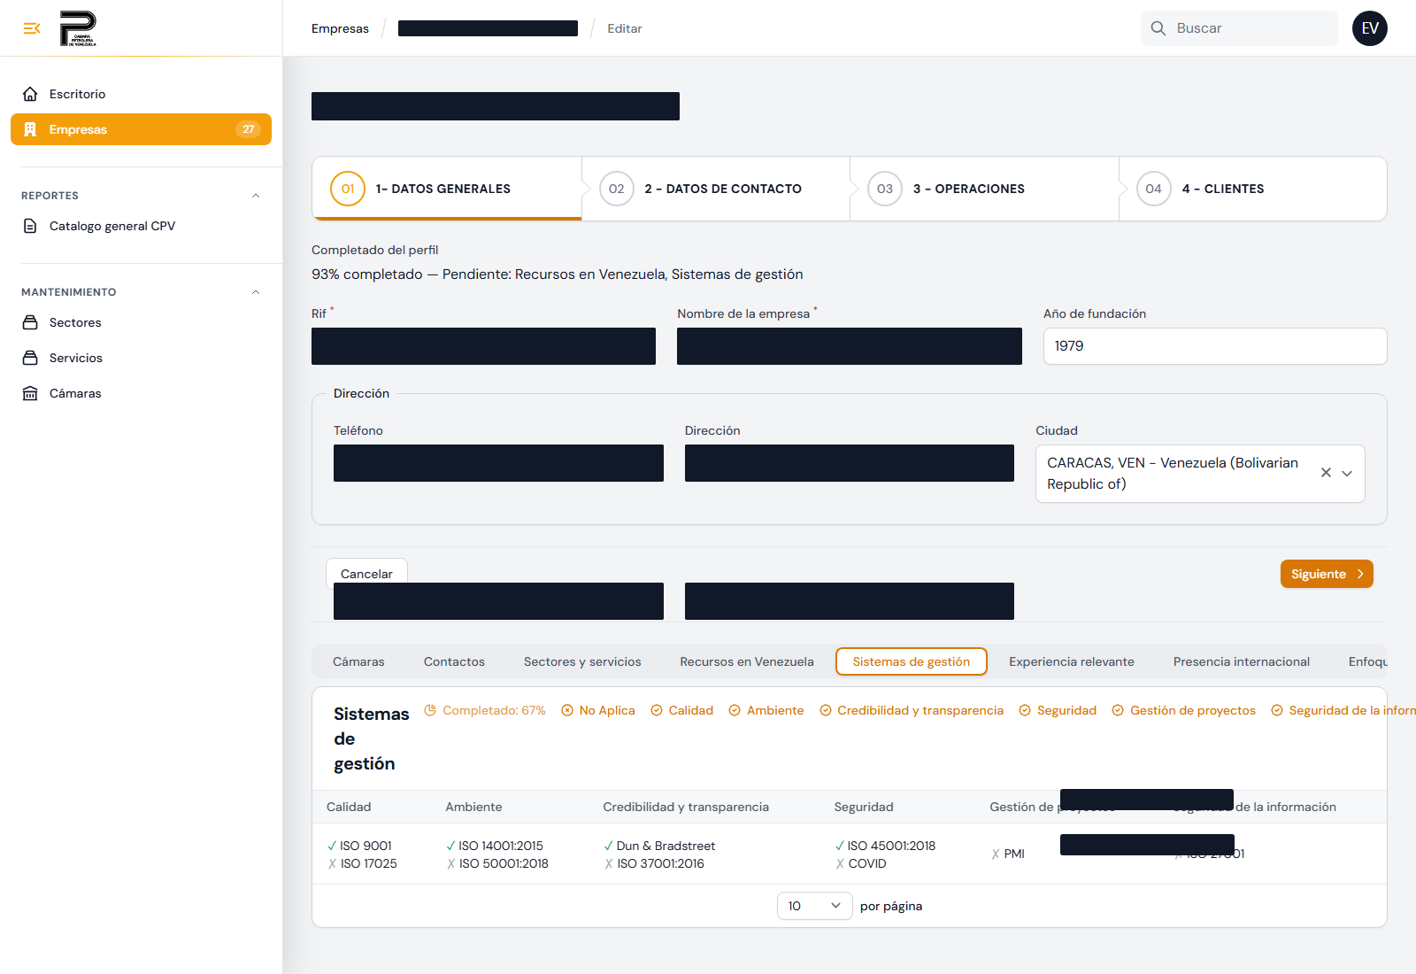
Pestaña Sistemas de Gestión
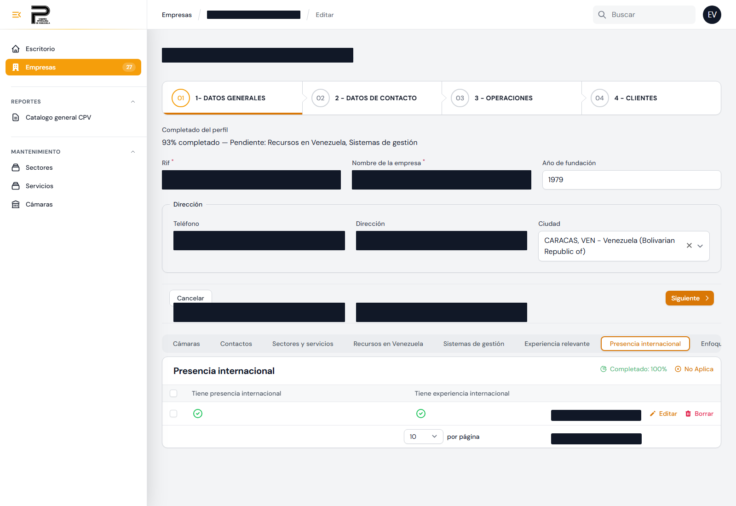
Pestaña Presencia Internacional
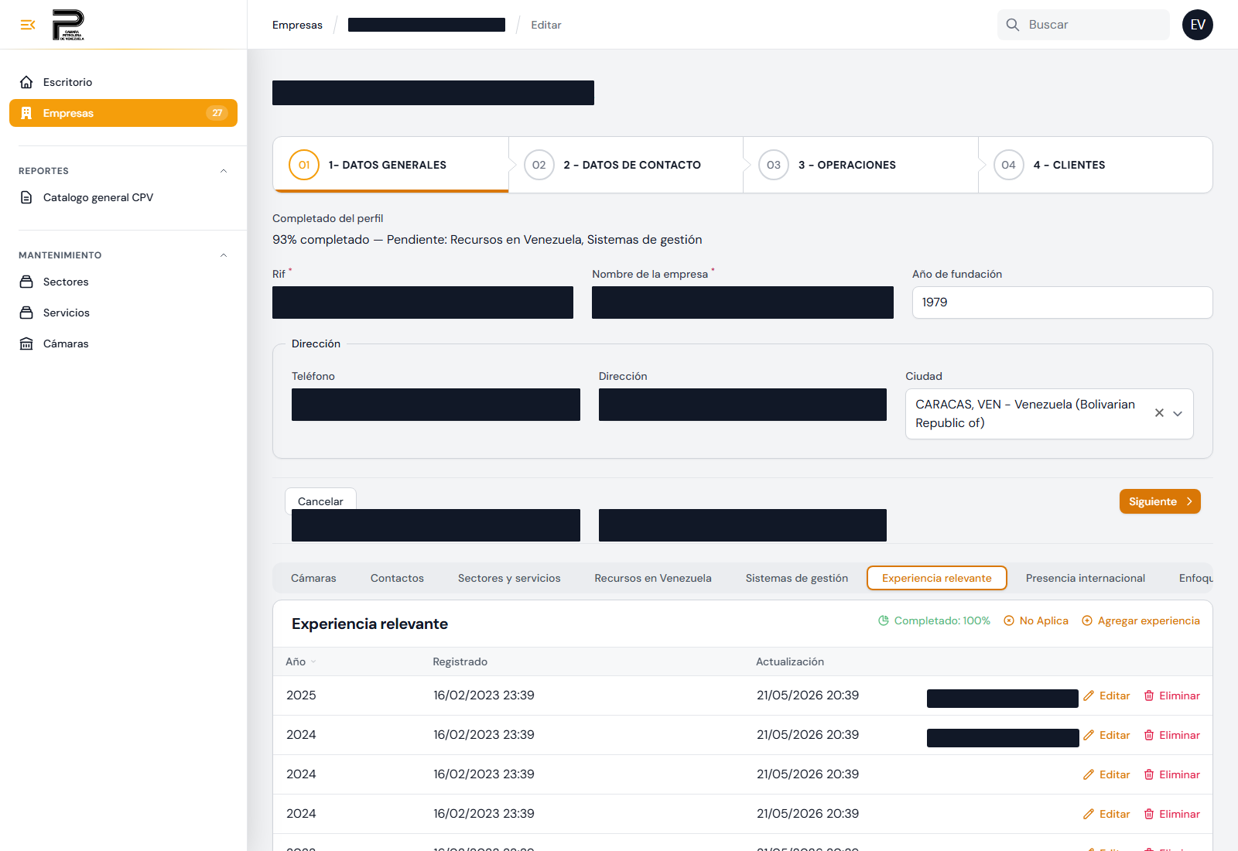
Pestaña Experiencia Relevante
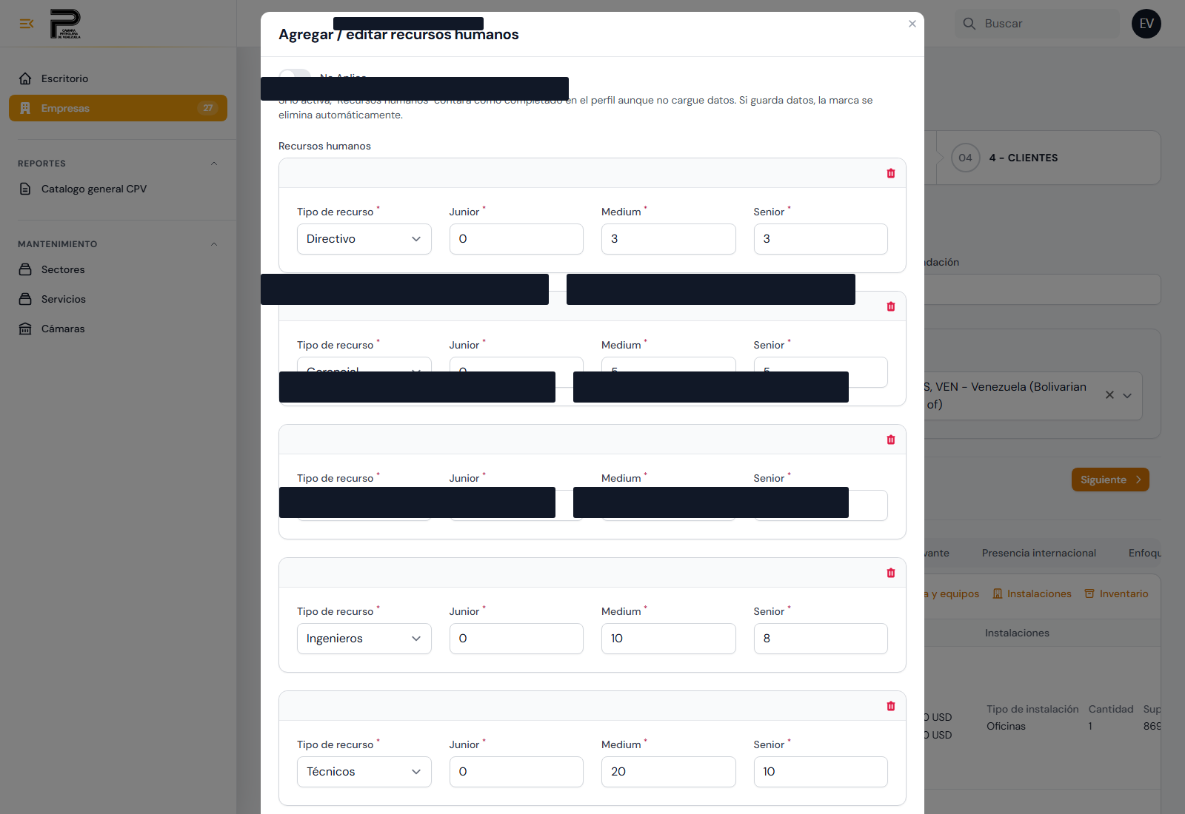
Interruptor "No Aplica" en un formulario

5. Enfoques de Sostenibilidad
Indique el estatus de cada enfoque: Sí - Activo, Sí - Inactivo, o No.
Enfoque | En qué consiste
1. Eficiencia material y energética | Hacer más con menos recursos, generando menos residuos y contaminación.
2. Valor a partir de los desechos | Estrategia para reducir o reutilizar desechos en vez de solo desecharlos.
3. Energías renovables y procesos naturales | Reduce la dependencia de insumos finitos o difíciles de obtener.
4. Funcionalidad en vez de Propiedad | El cliente usa el servicio sin ser dueño del producto físico.
5. Participación con stakeholders | Cuidado a largo plazo de un recurso o comunidad, con reconocimiento externo.
6. Fomento de la suficiencia | Reduce activamente el consumo y la producción, y lo promueve en sus clientes.
7. Reorientación del objeto social | Prioriza el valor social o ambiental sobre el beneficio económico.
8. Soluciones a escala | Busca escalar soluciones locales efectivas para mayor impacto.

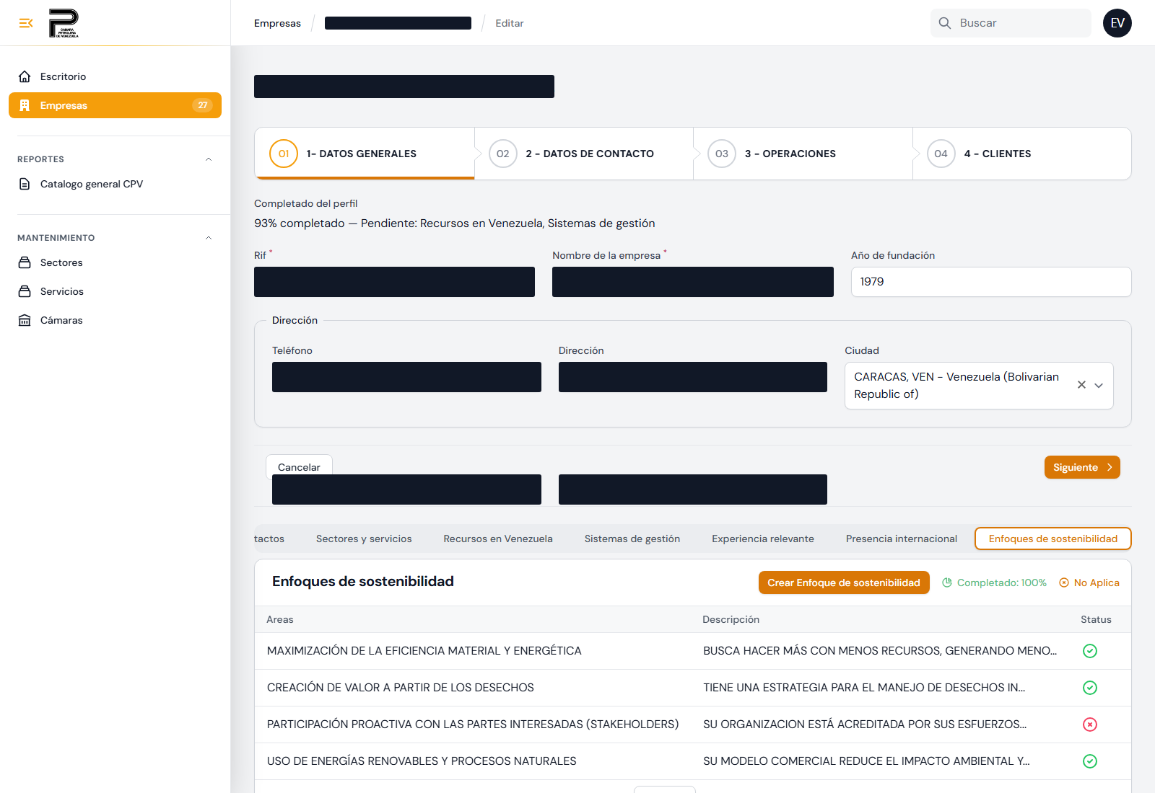
Pestaña Enfoques de Sostenibilidad

6. Su porcentaje de completitud
El sistema calcula qué tan completo está su perfil, en total y por sección, visible en el listado de Empresas y en cada pestaña.
• Una sección cuenta como completa si tiene datos cargados, o si está marcada "No Aplica".
• En Recursos y Sistemas de Gestión, que tienen varios tipos dentro, el porcentaje refleja cuántos de esos tipos están completos o marcados "No Aplica".
CONSEJO: Llegar al 100% (con datos reales o "No Aplica" donde corresponda) es lo que asegura que su empresa aparezca bien representada en los reportes y búsquedas de la Cámara.


Indicador de % de completitud, arriba del formulario de Datos Generales

7. Errores comunes al cargar datos
Situación | Qué hacer
El teléfono se ve raro al escribir | Es normal — el formato +58-XXX-XXXXXXX se aplica solo, siga escribiendo los dígitos.
No puede agregar un tercer sector | El límite es 2 sectores por empresa (Principal + Secundario).
El Sector Principal aparece bloqueado | Es intencional — solo lo edita la Cámara. Contáctelos para solicitar un cambio.
Una sección quedó vacía | Si no corresponde a su empresa, actívela como "No Aplica" en vez de dejarla en blanco.
No está seguro si guardó los cambios | Cada pestaña tiene su propio "Guardar" o "Siguiente"; el mensaje "Guardado" en la parte superior confirma el registro.
No encuentra un sector, servicio o cámara al buscarlo para vincular | Es porque su empresa ya está vinculada a ese elemento — no vuelve a aparecer en la lista para evitar duplicados.

8. Para su información: funciones exclusivas de la Cámara
Estas funciones no son visibles para los afiliados: solo las usa la Cámara. Se listan aquí únicamente para explicar algunos comportamientos que usted puede notar en el sistema.
• Reportes de completitud y de sectores del total de empresas afiliadas (vista agregada de la Cámara). No los confunda con su propio porcentaje de completitud (sección 6), que sí es suyo y solo refleja su empresa.
• Tablero de Métricas Gerenciales para la Junta Directiva.
• Activar, desactivar o eliminar empresas, y aprobar cambios al Sector Principal.

Nota de privacidad de las capturas de este documento
Las capturas se tomaron sobre una empresa afiliada real (no una cuenta de prueba dedicada), porque el sistema no tenía una disponible al momento de armar este manual. Antes de publicar se taparon manualmente: nombre de la empresa, RIF, teléfono, dirección, sitio web/redes sociales, y los nombres/cargos/teléfonos/emails de sus contactos — cualquier caja negra en las capturas corresponde a un dato real oculto, no a un campo vacío del sistema. Si en el futuro se crea una empresa de prueba dedicada, conviene re-tomar estas capturas contra esa cuenta para no depender de tapar datos de un afiliado real.

Cámara Petrolera de Venezuela — Perfil de Afiliados

